МИНИСТЕРСТВО НАУКИ И ВЫСШЕГО ОБРАЗОВАНИЯ РОССИЙСКОЙ ФЕДЕРАЦИИ
федеральное государственное автономное образовательное учреждение среднего специального образования
«САНКТ-ПЕТЕРБУРГСКИЙ КОЛЛЕДЖ IT TOP »
КАФЕДРА РПО 11/24
КУРСОВАЯ РАБОТА (ПРОЕКТ)
ЗАЩИЩЕНА С ОЦЕНКОЙ ____________
ПОЯСНИТЕЛЬНАЯ ЗАПИСКА
к курсовой работе
«Разработка Telegram-бота для изучения алгоритмов»
по дисциплине «Основы алгоритмизации и программирования»
Работу выполнил: студент гр. РПО 11/2 – 24/1
Копычев Матвей Всеволодович
Руководитель:
Рычихин Ярослав Алексеевич
Санкт-Петербург
2025 г.

СОДЕРЖАНИЕ
Введение .....................................................................................................3
Цель, задачи проекта, его суть ..................................................................4
2.1. Цель проекта ....................................................................................... 4
2.2. Задачи проекта .................................................................................. 4
2.3. Суть проекта ........................................................................................5
Описание проекта ......................................................................................6
3.1. Структура проекта ...............................................................................6
3.2. Основные библиотеки и зависимости .............................................. 7
3.3. Подробное описание файлов .............................................................8
3.4. Описание алгоритмов ........................................................................ 9
3.4.1. Алгоритмы сортировки ................................................................. 9
3.4.2. Алгоритмы поиска ....................................................................... 10
3.4.3. Алгоритмы работы с графами ..................................................... 11
3.4.4. Алгоритмы динамического программирования ......................... 12
3.5. Описание классов, функций и методов .............................................13
3.5.1. Класс DemoStates ......................................................................... 13
3.5.2. Словари ALGORITHMS и INTERACTIVE_ALGORITHMS ........14
3.5.3. Вспомогательные функции .......................................................... 15
3.5.4. Функции создания клавиатур ....................................................... 16
3.5.5. Обработчики команд и callback-запросов .................................. 17
3.5.6. Функции интерактивных демонстраций ..................................... 18
Примеры работы ........................................................................................ 19
Заключение ................................................................................................. 20
Список использованных источников ........................................................ 21
Примечания .................................................................................................22

1. ВВЕДЕНИЕ
Telegram-бот «Алгоритмы» представляет собой интерактивное обучающее приложение, предназначенное для изучения и практического освоения основных алгоритмов программирования. В условиях стремительного развития IT-сферы понимание структуры и принципов работы алгоритмов является важнейшим навыком для разработчиков, студентов технических специальностей и начинающих программистов.
Процесс обучения алгоритмам традиционно связан с абстрактными понятиями и сухой теорией, что усложняет понимание материала. Разработанный Telegram-бот решает данную проблему, предлагая интерактивный формат обучения: пользователь не только читает теоретические сведения, но и наблюдает визуализацию алгоритмов, выполняет пошаговые демонстрации и вводит собственные данные.
Бот написан на языке Python с использованием современных инструментов разработки Telegram-ботов. В проекте реализовано пять категорий алгоритмов, текстовые описания, псевдокод, примеры, визуализация, а также интерактивные демонстрации.

2. ЦЕЛЬ, ЗАДАЧИ ПРОЕКТА, ЕГО СУТЬ

2.1. Цель проекта
Создать интерактивный Telegram-бот, который позволит пользователям изучать алгоритмы через теорию, визуализацию и практическое выполнение, делая процесс обучения понятным, наглядным и доступным.

2.2. Задачи проекта
Для достижения поставленной цели необходимо было решить следующие задачи:
- Реализовать Telegram-бота с удобным интерфейсом на русском языке.
- Создать структурированную базу алгоритмов, разделённую по категориям.
- Реализовать систему навигации через интерактивные инлайн-кнопки.
- Добавить визуализацию алгоритмов с помощью GIF-анимаций.
- Реализовать пошаговые интерактивные демонстрации алгоритмов.
- Добавить возможность ввода собственных данных пользователем.
- Обеспечить корректную обработку ошибок и невалидного ввода.
- Реализовать многопользовательскую работу с использованием FSM (машины состояний).

2.3. Суть проекта
Проект представляет собой образовательный инструмент, который объединяет теорию и практику алгоритмов в удобном и привычном формате мессенджера Telegram. Бот позволяет:
- выбрать категорию алгоритма;
- изучить описание, псевдокод, пример и визуализацию;
- выполнить пошаговую демонстрацию алгоритма;
- ввести данные и наблюдать результат работы алгоритма.
Содержание охватывает базовые и классические алгоритмы: сортировки, поисковые алгоритмы, алгоритмы на графах и динамическое программирование.

3. ОПИСАНИЕ ПРОЕКТА

3.1. Структура проекта
Проект состоит из нескольких основных файлов:
- основной файл с кодом Telegram-бота;
- файл с переменными окружения .env (содержит токен бота);
- файл зависимостей requirements.txt;
- документация README.md.
Такая структура упрощает поддержку, редактирование кода и переносимость проекта.

3.2. Основные библиотеки и зависимости
При разработке бота использовались следующие библиотеки:
- aiogram — асинхронный фреймворк для создания Telegram-ботов;
- python-dotenv — загрузка конфиденциальных данных из .env;
- asyncio — обработка асинхронных операций;
- random — генерация случайных чисел;
- os — получение системных переменных.
Все зависимости указаны в requirements.txt, что обеспечивает простую установку проекта.

3.3. Подробное описание файлов

3.3.1. Основной файл Telegram-бота
Основной файл проекта содержит:
- импорт модулей;
- настройку бота и диспетчера;
- словари с описанием алгоритмов;
- обработчики команд;
- обработчики callback-запросов;
- функции для интерактивных демонстраций;
- запуск бота в асинхронном режиме.

3.3.2. Файл .env
Файл содержит одну строку:
BOT_TOKEN=токен_вашего_бота
Он не должен публиковаться, не хранится в репозиториях и используется только локально.

3.3.3. Файл requirements.txt
Содержит список библиотек проекта:
aiogram
python-dotenv

3.4. Описание алгоритмов
Проект включает 18 алгоритмов, распределённых по пяти категориям: сортировки, поиск, графы, динамическое программирование и интерактивные демонстрации.

3.4.1. Алгоритмы сортировки (7 алгоритмов)
- Сортировка пузырьком (Bubble Sort)
Простейший алгоритм сортировки, который многократно проходит по массиву, сравнивая соседние элементы и меняя их местами при необходимости. Сложность: O(n²).
- Сортировка выбором (Selection Sort)
На каждом шаге алгоритм находит минимальный элемент в неотсортированной части массива и помещает его в начало этой части. Сложность: O(n²).
- Сортировка вставками (Insertion Sort)
Постепенно строит отсортированную последовательность, вставляя элементы на нужные позиции. Эффективен для небольших массивов. Сложность: O(n²).
- Сортировка слиянием (Merge Sort)
Алгоритм "разделяй и властвуй": делит массив пополам, сортирует каждую половину, затем объединяет их. Сложность: O(n log n).
- Быстрая сортировка (Quick Sort)
Выбирает опорный элемент, делит массив на элементы меньше и больше опорного. Сложность: O(n log n) в среднем.
- Сортировка кучей (Heap Sort)
Использует структуру "куча" для сортировки массива. Сложность: O(n log n).
- Сортировка подсчётом (Counting Sort)
Подсчитывает количество элементов каждого значения и формирует отсортированный массив. Эффективен для целых чисел в небольшом диапазоне. Сложность: O(n + k).

3.4.2. Алгоритмы поиска (3 алгоритма)
- Бинарный поиск (Binary Search)
Ищет элемент в отсортированном массиве, деля диапазон поиска пополам на каждом шаге. Сложность: O(log n).
- Экспоненциальный поиск (Exponential Search)
Сначала определяет диапазон поиска, удваивая шаги, затем применяет бинарный поиск. Сложность: O(log i), где i — индекс элемента.
- Интерполяционный поиск (Interpolation Search)
Использует интерполяцию для оценки позиции искомого элемента в отсортированном массиве. Сложность: O(log log n) в среднем.

3.4.3. Алгоритмы работы с графами (4 алгоритма)
- Поиск в глубину (DFS)
Обходит граф вглубь, проходя по ветвям до невозможности. Сложность: O(V + E).
- Поиск в ширину (BFS)
Обходит граф по уровням. Находит кратчайшие пути в невзвешенных графах. Сложность: O(V + E).
- Алгоритм Дейкстры (Dijkstra)
Находит кратчайшие пути от начальной вершины до всех остальных в графе с неотрицательными весами. Сложность: O((V + E) log V).
- Алгоритм Флойда-Уоршелла (Floyd-Warshall)
Определяет кратчайшие пути между всеми парами вершин графа. Сложность: O(V³).

3.4.4. Алгоритмы динамического программирования (3 алгоритма)
- Задача о рюкзаке (0/1 Knapsack)
Выбор предметов с максимальной ценностью при ограничении по весу. Сложность: O(nW).
- Наибольшая общая подпоследовательность (LCS)
Находит самую длинную последовательность, общую для двух строк. Сложность: O(n*m).
- Расстояние Левенштейна (Levenshtein Distance)
Вычисляет минимальное число операций для превращения одной строки в другую. Сложность: O(n*m).

3.4.5. Интерактивные демонстрации (5 алгоритмов)
- Бинарный поиск (интерактивный)
Пошаговая демонстрация работы бинарного поиска с пользовательским вводом.
- Пузырьковая сортировка (интерактивная)
Пошаговое выполнение сортировки пузырьком с показом сравнений и перестановок.
- Сортировка выбором (интерактивная)
Демонстрация поиска минимального элемента и перестановки в массиве.
- Сортировка вставками (интерактивная)
Пошаговое выполнение сортировки вставками с визуализацией вставки элементов.
- Линейный поиск (интерактивный)
Пошаговое выполнение линейного поиска по массиву с пользовательскими данными.

- 3.5. Описание классов, функций и методов

3.5.1. Класс DemoStates
Класс DemoStates используется для управления состояниями бота в FSM (Finite State Machine).
Назначение:
- Контролировать состояние ожидания ввода данных пользователем для интерактивных демонстраций.

3.5.2. Словари ALGORITHMS и INTERACTIVE_ALGORITHMS
- ALGORITHMS – основной словарь с информацией обо всех алгоритмах. Каждый алгоритм содержит:
  - Название алгоритма
  - Категория
  - Краткое описание
  - Правила работы
  - Подробное объяснение
  - Псевдокод
  - Пример работы
  - Результат на примере
  - Ссылка на GIF-анимацию
- INTERACTIVE_ALGORITHMS – словарь с интерактивными демонстрациями. Каждая демонстрация содержит:
  - Название
  - Категория ("interactive_demo")
  - Инструкцию по вводу данных пользователем

3.5.3. Вспомогательные функции
- sorted_categories()
  - Возвращает список категорий алгоритмов в алфавитном порядке.
  - Назначение: Построение главного меню бота.
- algs_in_category(category)
  - Параметр: название категории
  - Возвращает: список алгоритмов в данной категории
  - Назначение: Отображение алгоритмов конкретной категории
- parse_numbers(text)
  - Параметр: строка с числами через пробел
  - Возвращает: список целых чисел или None при ошибке
  - Назначение: Обработка ввода числовых данных пользователем
- format_algorithm_text(alg)
  - Параметр: словарь с данными алгоритма
  - Возвращает: готовый текст с описанием алгоритма
  - Назначение: Отправка пользователю структурированной информации
- send_media(chat_id, media_url)
  - Параметры: ID чата, URL медиа
  - Назначение: Отправка GIF или изображений пользователю

3.5.4. Функции создания клавиатур
- make_main_menu(columns=2)
  - Возвращает меню с категориями алгоритмов
  - Назначение: Главное меню бота
- make_category_menu(category, columns=3)
  - Возвращает меню с алгоритмами выбранной категории
  - Назначение: Навигация по алгоритмам
- make_back_menu()
  - Возвращает кнопки «Назад» и «Главное меню»
  - Назначение: Удобная навигация
- make_interactive_menu()
  - Возвращает меню интерактивных демонстраций
  - Назначение: Переход к интерактивным алгоритмам

3.5.5. Обработчики команд и callback-запросов
- cmd_start(message)
  - Назначение: Обработчик команды /start
  - Действие: Приветствие и показ главного меню
- callbacks_handler(callback)
  - Основной обработчик нажатий инлайн-кнопок
  - Обрабатывает:
    - Выбор категории
    - Переход в главное меню
    - Случайный алгоритм
    - Выбор конкретного алгоритма
    - Интерактивные демонстрации
    - Навигационные кнопки

3.5.6. Функции обработки интерактивных демонстраций
- handle_interactive_input(message)
  - Назначение: Обработка пользовательского ввода для интерактивных алгоритмов
  - Обрабатывает данные для 5 интерактивных алгоритмов
- Интерактивная демонстрация бинарного поиска
  - Получает массив и целевое значение
  - Выводит пошаговую работу алгоритма с указанием left, right, mid
- Интерактивная демонстрация пузырьковой сортировки
  - Получает массив чисел
  - Пошагово показывает сравнения и перестановки
- Интерактивная демонстрация сортировки выбором
  - Пошаговое нахождение минимального элемента и перестановки
- Интерактивная демонстрация сортировки вставками
  - Пошаговая вставка элементов на правильные позиции
- Интерактивная демонстрация линейного поиска
  - Пошаговый поиск элемента в массиве

4. ПРИМЕРЫ РАБОТЫ
Пример структуры:
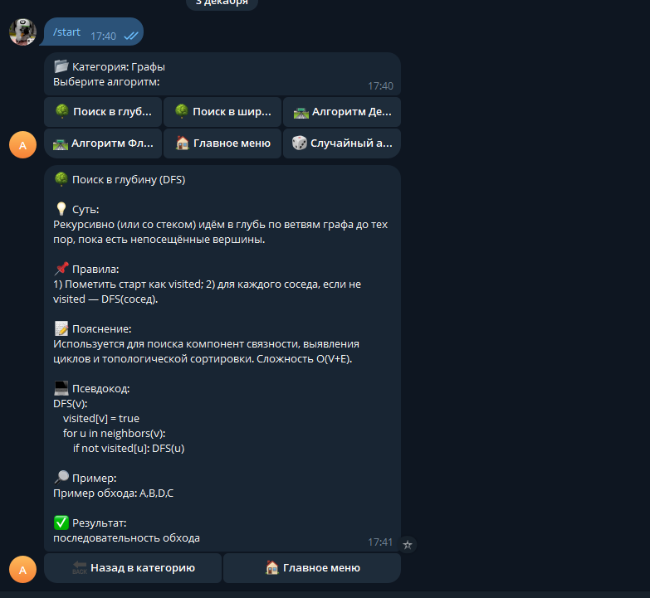

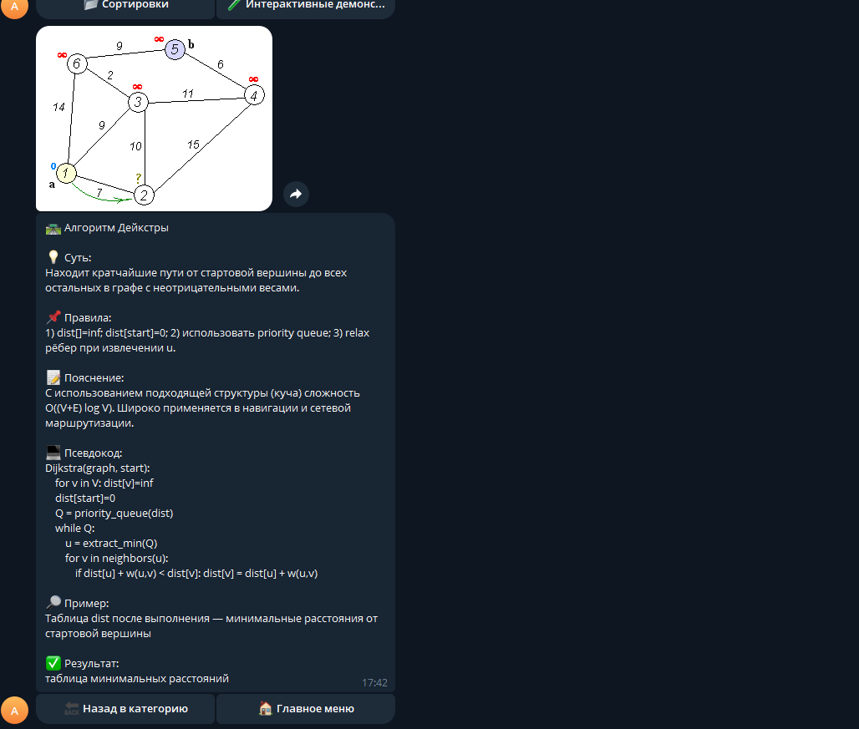

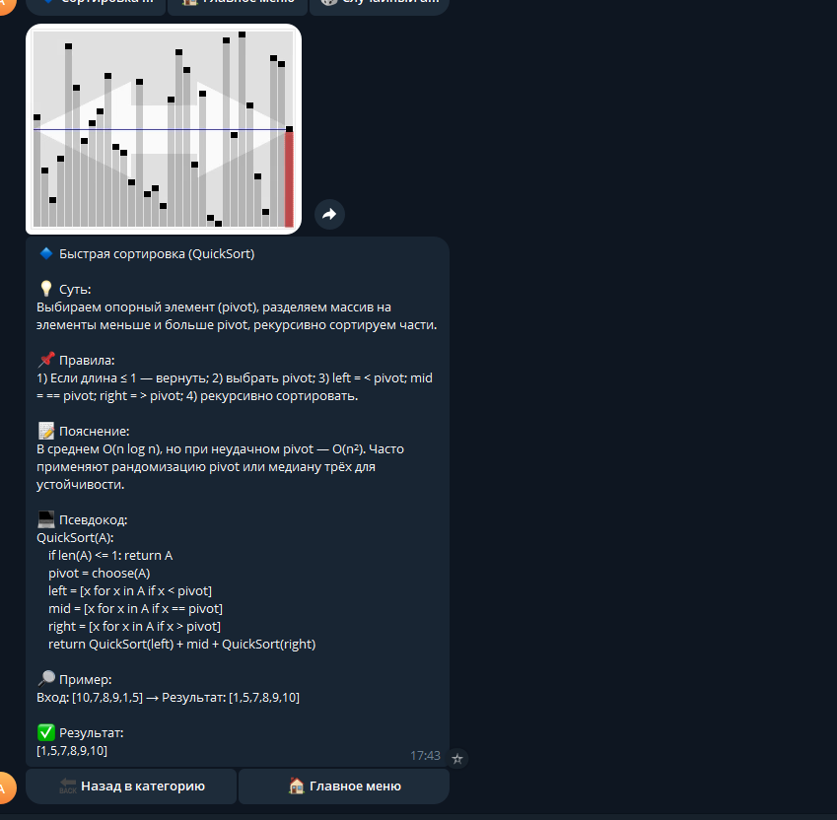

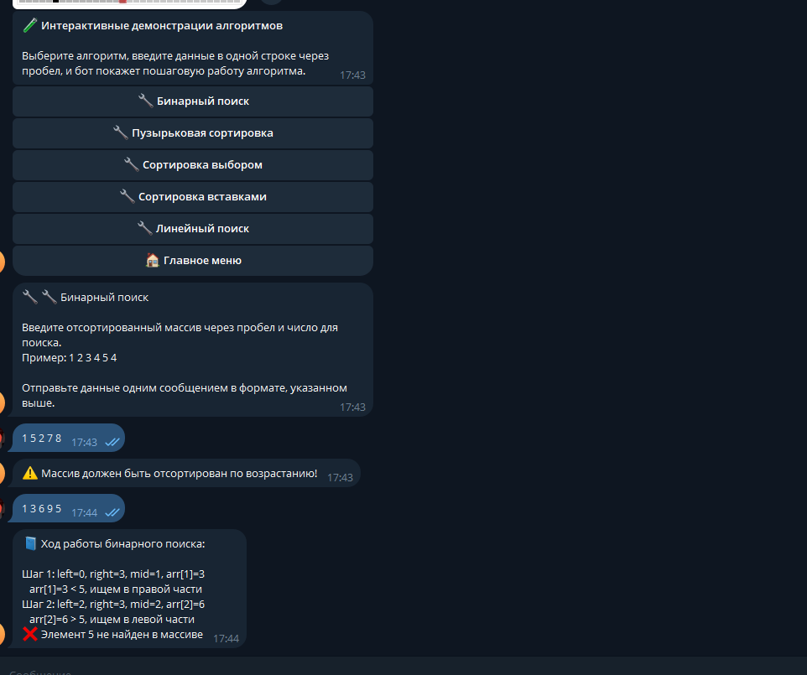

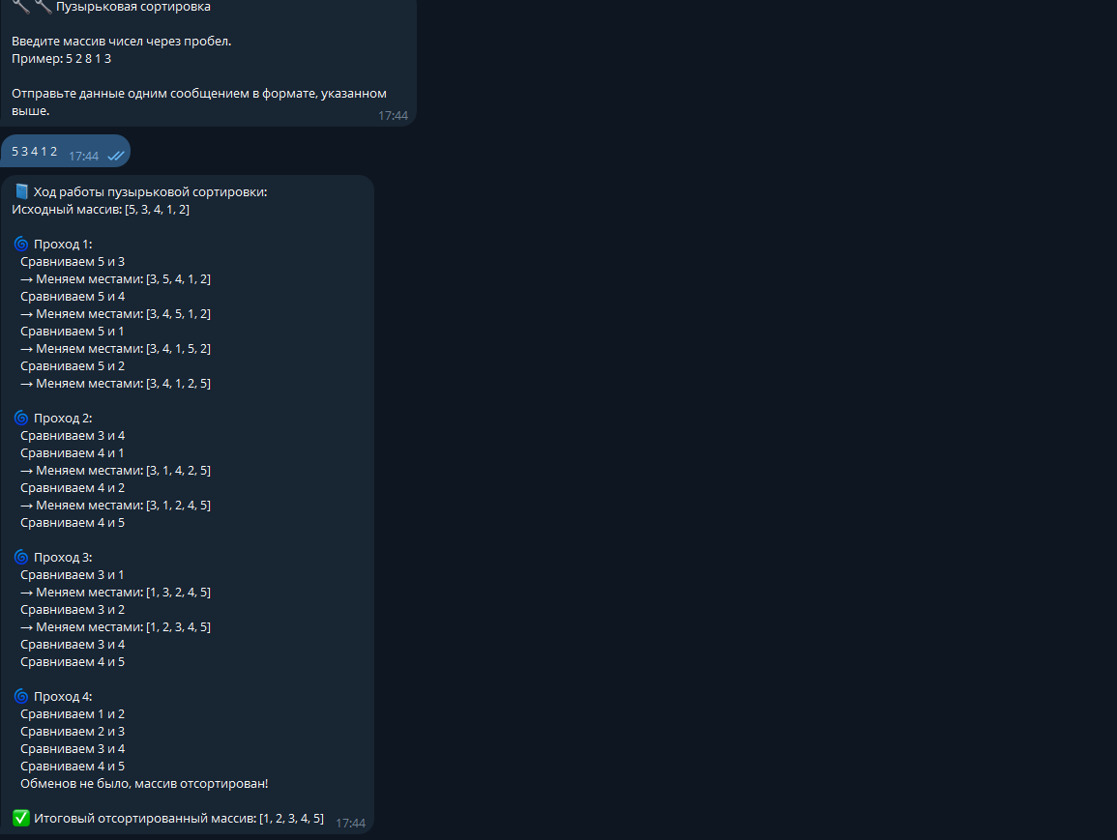

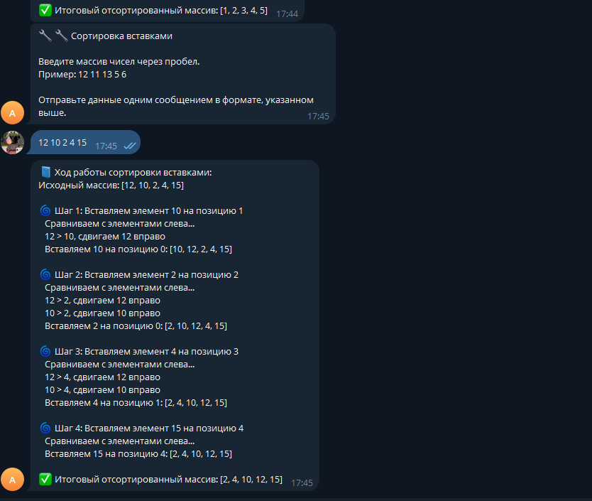

ЗАКЛЮЧЕНИЕ
В ходе разработки Telegram-бота для изучения алгоритмов были выполнены следующие задачи:
- Создан интерактивный бот, позволяющий изучать теорию и видеть визуализации алгоритмов.
- Реализована поддержка 18 алгоритмов, разделённых на 5 категорий:
  - Сортировки
  - Поиск
  - Работа с графами
  - Динамическое программирование
  - Интерактивные демонстрации
- Реализована навигация через инлайн-кнопки и меню категорий.
- Созданы интерактивные демонстрации, позволяющие пользователю вводить свои данные.
- Интегрированы визуализации алгоритмов в формате GIF.
Выводы:
- Telegram-бот демонстрирует, как сложные алгоритмы можно изучать интерактивно и наглядно.
- Использование Python, асинхронного программирования и FSM позволило создать удобный и функциональный инструмент.
- Проект может быть использован как учебное пособие для студентов и как справочный инструмент для начинающих программистов.
- Дальнейшее развитие проекта: добавление новых алгоритмов, расширение интерактивного функционала и интеграция с системами тестирования знаний.

6. СПИСОК ИСПОЛЬЗОВАННЫХ ИСТОЧНИКОВ
- Документация aiogram: https://docs.aiogram.dev/
- Telegram Bot API: https://core.telegram.org/bots/api
- Wikipedia: Алгоритмы – https://ru.wikipedia.org/wiki/Алгоритм
- GIF-анимации алгоритмов: https://upload.wikimedia.org/
- Кормен Т., Лейзерсон Ч., Ривест Р. «Алгоритмы: построение и анализ»
- Скиена С. «Алгоритмы. Руководство по разработке»
- Ахо А., Хопкрофт Дж., Ульман Дж. «Структуры данных и алгоритмы»
- Python Documentation: https://docs.python.org/3/
- Visualgo: https://visualgo.net/
- GeeksforGeeks: https://www.geeksforgeeks.org/
- LeetCode: https://leetcode.com/

7. ПРИМЕЧАНИЯ
Файлы проекта:
- telegram_algorithms_bot.py – основной файл с кодом бота, содержит обработчики команд, функции работы с алгоритмами и интерактивные демонстрации.
- .env – файл для хранения конфиденциальных данных (токен бота). Не должен попадать в системы контроля версий.
- requirements.txt – список зависимостей Python с указанием версий библиотек.
Инструкция по запуску проекта:
- Установить Python версии 3.8 или выше.
- Установить зависимости: pip install -r requirements.txt
- Создать файл .env в корне проекта с содержимым: BOT_TOKEN=ваш_токен_бота
- Получить токен бота у @BotFather в Telegram.
- Запустить бота: python telegram_algorithms_bot.py
Требования к системе:
- Python 3.8+
- Подключение к Интернету для загрузки GIF-анимаций
- Аккаунт в Telegram

Листинг кода
import os
import asyncio
import random
from typing import Dict
from dotenv import load_dotenv
from aiogram import Bot, Dispatcher, types
from aiogram.types import InputFile
from aiogram.utils.keyboard import InlineKeyboardBuilder
from aiogram.filters import Command
from aiogram.types import CallbackQuery
from aiogram.fsm.state import State, StatesGroup
from aiogram.fsm.context import FSMContext
from aiogram.types import InlineKeyboardMarkup

class DemoStates(StatesGroup):
waiting_for_input = State()

# ----------------- Настройка -----------------
load_dotenv()
BOT_TOKEN = os.getenv("BOT_TOKEN")
if not BOT_TOKEN:
raise ValueError("BOT_TOKEN не найден в переменных окружения (.env)")

bot = Bot(token=BOT_TOKEN)
dp = Dispatcher()

# ----------------- Данные: алгоритмы -----------------
# Для каждого алгоритма указан: name, category, summary, rules, explanation, pseudocode, example, result, media (URL)
ALGORITHMS: Dict[str, Dict] = {
# СОРТИРОВКИ
"bubble_sort": {
"name": "🔹 Сортировка пузырьком",
"category": "Сортировки",
"summary": "Многократные проходы по массиву; на каждом проходе сравниваем пары соседних элементов и при необходимости меняем их местами.",
"rules": "1) Делать проходы по массиву; 2) сравнивать соседние элементы; 3) менять местами при необходимости; 4) повторять до отсутствия обменов.",
"explanation": "На каждом проходе наибольший элемент 'всплывает' в конец. Очень проста в реализации, но имеет квадратичную сложность в среднем и худшем случаях — O(n²). Подходит для обучения и небольших наборов данных.",
"pseudocode": "for i from 0 to n-2:\n for j from 0 to n-2-i:\n if A[j] > A[j+1]: swap(A[j], A[j+1])",
"example": "Вход: [5,3,8,4] → Результат: [3,4,5,8]",
"result": "[3,4,5,8]",
"media": "https://upload.wikimedia.org/wikipedia/commons/c/c8/Bubble-sort-example-300px.gif"
},
"selection_sort": {
"name": "🔹 Сортировка выбором",
"category": "Сортировки",
"summary": "На каждом шаге находим минимальный элемент в неотсортированном участке и ставим его на позицию начала этого участка.",
"rules": "1) Для i от 0 до n-1: найти индекс минимального элемента в [i..n-1]; 2) поменять A[i] и A[minIndex].",
"explanation": "Всегда делает O(n²) сравнений, но минимальное число записей (swap). Используется, когда запись дороже чтения.",
"pseudocode": "for i from 0 to n-1:\n minIndex = i\n for j from i+1 to n-1:\n if A[j] < A[minIndex]: minIndex = j\n swap(A[i], A[minIndex])",
"example": "Вход: [64,25,12,22,11] → Результат: [11,12,22,25,64]",
"result": "[11,12,22,25,64]",
"media": "https://upload.wikimedia.org/wikipedia/commons/9/94/Selection_sort_animation.gif"
},
"insertion_sort": {
"name": "🔹 Сортировка вставками",
"category": "Сортировки",
"summary": "Вставляем текущий элемент на подходящую позицию внутри уже отсортированной левой части массива.",
"rules": "1) i от 1 до n-1: key = A[i]; 2) сдвигать элементы > key вправо; 3) вставить key.",
"explanation": "Эффективна для почти отсортированных массивов (лучший O(n)). Часто используется внутри гибридных алгоритмов для маленьких подмассивов.",
"pseudocode": "for i from 1 to n-1:\n key = A[i]\n j = i-1\n while j >= 0 and A[j] > key:\n A[j+1] = A[j]\n j -= 1\n A[j+1] = key",
"example": "Вход: [12,11,13,5,6] → Результат: [5,6,11,12,13]",
"result": "[5,6,11,12,13]",
"media": "https://upload.wikimedia.org/wikipedia/commons/0/0f/Insertion-sort-example-300px.gif"
},
"merge_sort": {
"name": "🔹 Сортировка слиянием",
"category": "Сортировки",
"summary": "Разделяем массив на две половины, рекурсивно сортируем каждую, затем сливаем их в один отсортированный массив.",
"rules": "1) Если длина ≤ 1 — вернуть; 2) mid = n//2; 3) sort(left); sort(right); 4) merge(left,right).",
"explanation": "Стабильная сортировка с гарантированным временем O(n log n) и памятью O(n) для слияния. Хороша для внешней сортировки больших данных.",
"pseudocode": "MergeSort(A):\n if len(A) <= 1: return A\n mid = len(A)//2\n left = MergeSort(A[:mid])\n right = MergeSort(A[mid:])\n return merge(left,right)",
"example": "Вход: [38,27,43,3,9,82,10] → Результат: [3,9,10,27,38,43,82]",
"result": "[3,9,10,27,38,43,82]",
"media": "https://upload.wikimedia.org/wikipedia/commons/c/cc/Merge-sort-example-300px.gif"
},
"quick_sort": {
"name": "🔹 Быстрая сортировка (QuickSort)",
"category": "Сортировки",
"summary": "Выбираем опорный элемент (pivot), разделяем массив на элементы меньше и больше pivot, рекурсивно сортируем части.",
"rules": "1) Если длина ≤ 1 — вернуть; 2) выбрать pivot; 3) left = < pivot; mid = == pivot; right = > pivot; 4) рекурсивно сортировать.",
"explanation": "В среднем O(n log n), но при неудачном pivot — O(n²). Часто применяют рандомизацию pivot или медиану трёх для устойчивости.",
"pseudocode": "QuickSort(A):\n if len(A) <= 1: return A\n pivot = choose(A)\n left = [x for x in A if x < pivot]\n mid = [x for x in A if x == pivot]\n right = [x for x in A if x > pivot]\n return QuickSort(left) + mid + QuickSort(right)",
"example": "Вход: [10,7,8,9,1,5] → Результат: [1,5,7,8,9,10]",
"result": "[1,5,7,8,9,10]",
"media": "https://upload.wikimedia.org/wikipedia/commons/6/6a/Sorting_quicksort_anim.gif"
},
"heap_sort": {
"name": "🔹 Сортировка кучей (HeapSort)",
"category": "Сортировки",
"summary": "Построить max-heap, затем последовательно извлекать максимум и уменьшать размер кучи, получая отсортированный массив.",
"rules": "1) buildMaxHeap; 2) for i from n-1 downto 1: swap A[0],A[i]; heapify(A,0,i).",
"explanation": "In-place алгоритм с худшей сложностью O(n log n). Не является стабильным, но надёжен по времени.",
"pseudocode": "HeapSort(A):\n buildMaxHeap(A)\n for i from n-1 downto 1:\n swap(A[0], A[i])\n heapify(A,0,i)",
"example": "Вход: [4,10,3,5,1] → Результат: [1,3,4,5,10]",
"result": "[1,3,4,5,10]",
"media": "https://upload.wikimedia.org/wikipedia/commons/1/1f/HeapSortAnimation.gif"
},
"counting_sort": {
"name": "🔹 Сортировка подсчетом",
"category": "Сортировки",
"summary": "Подходит для целочисленных значений в небольшом диапазоне: считаем количество каждого значения и восстанавливаем отсортированный массив.",
"rules": "1) count[value]++ для каждого элемента; 2) накопительный сумм; 3) построить выходной массив по counts.",
"explanation": "Время O(n + k), где k — диапазон значений. Очень эффективна при малом k, но требует дополнительной памяти O(k).",
"pseudocode": "CountingSort(A):\n k = max(A)\n count = [0]*(k+1)\n for x in A: count[x] += 1\n for i in 1..k: count[i] += count[i-1]\n ...",
"example": "Вход: [4,2,2,8,3,3,1] → Результат: [1,2,2,3,3,4,8]",
"result": "[1,2,2,3,3,4,8]",
"media": "https://upload.wikimedia.org/wikipedia/commons/7/72/Counting_sort.png"
},

# ПОИСК (добавлены 2 новых: exponential_search, interpolation_search)
"binary_search": {
"name": "🔍 Бинарный поиск",
"category": "Поиск",
"summary": "Ищет элемент в отсортированном массиве, деля диапазон поиска пополам на каждом шаге.",
"rules": "1) left=0,right=n-1; 2) while left<=right: mid=(left+right)//2; 3) сравнить и сдвинуть границы.",
"explanation": "Очень эффективный поиск с логарифмической сложностью O(log n). Требует предварительной сортировки массива.",
"pseudocode": "BinarySearch(A, target):\n left, right = 0, len(A)-1\n while left <= right:\n mid = (left+right)//2\n if A[mid] == target: return mid\n if A[mid] < target: left = mid + 1\n else: right = mid - 1\n return -1",
"example": "Ищем 8 в [1,3,5,8,10] → индекс 3",
"result": "3",
"media": "https://upload.wikimedia.org/wikipedia/commons/8/84/Binary_search_tree_example.svg"
},
"exponential_search": {
"name": "🔍 Экспоненциальный поиск (Exponential)",
"category": "Поиск",
"summary": "Для поиска в большом отсортированном массиве сначала ищем диапазон, где может быть элемент, удваивая шаг, затем применяем бинарный поиск внутри этого диапазона.",
"rules": "1) Если A[0]==target — вернуть 0; 2) i=1; пока i<n и A[i] <= target: i*=2; 3) бинарный поиск в [i/2 .. min(i,n-1)].",
"explanation": "Хорош для бесконечных или очень больших массивов, где нельзя сразу узнать длину. Комбинирует линейный экспоненциальный рост диапазона и бинарный поиск.",
"pseudocode": "ExponentialSearch(A, target):\n if A[0] == target: return 0\n i = 1\n while i < n and A[i] <= target: i *= 2\n return BinarySearch(A, target, i//2, min(i, n-1))",
"example": "Поиск 23 в большом отсортированном массиве: сначала диапазон [..], затем бинарный поиск.",
"result": "индекс или -1",
"media": "https://upload.wikimedia.org/wikipedia/commons/2/25/Exponential_search.png"
},
"interpolation_search": {
"name": "🔍 Интерполяционный поиск",
"category": "Поиск",
"summary": "Как бинарный поиск, но вычисляет mid по формуле пропорции (предполагается равномерное распределение ключей).",
"rules": "mid = low + ((target - A[low]) * (high - low)) // (A[high] - A[low]); сужаем диапазон как в бинарном поиске.",
"explanation": "При равномерно распределённых данных средняя сложность близка к O(log log n); в худшем — O(n). Полезен для больших равномерных массивов.",
"pseudocode": "InterpolationSearch(A, target):\n low = 0; high = n-1\n while low <= high and target >= A[low] and target <= A[high]:\n pos = low + ((target-A[low])*(high-low))//(A[high]-A[low])\n if A[pos] == target: return pos\n if A[pos] < target: low = pos + 1\n else: high = pos - 1\n return -1",
"example": "Поиск по равномерно распределённым числам — быстрее, чем бинарный в среднем.",
"result": "индекс или -1",
"media": "https://upload.wikimedia.org/wikipedia/commons/7/7b/Interpolation_search_animation.gif"
},

# ГРАФЫ
"dfs": {
"name": "🌳 Поиск в глубину (DFS)",
"category": "Графы",
"summary": "Рекурсивно (или со стеком) идём в глубь по ветвям графа до тех пор, пока есть непосещённые вершины.",
"rules": "1) Пометить старт как visited; 2) для каждого соседа, если не visited — DFS(сосед).",
"explanation": "Используется для поиска компонент связности, выявления циклов и топологической сортировки. Сложность O(V+E).",
"pseudocode": "DFS(v):\n visited[v] = true\n for u in neighbors(v):\n if not visited[u]: DFS(u)",
"example": "Пример обхода: A,B,D,C",
"result": "последовательность обхода",
"media": "https://upload.wikimedia.org/wikipedia/commons/7/77/Depth-first-tree.svg"
},
"bfs": {
"name": "🌳 Поиск в ширину (BFS)",
"category": "Графы",
"summary": "Уровневый обход графа: сначала вершины на расстоянии 1, затем на расстоянии 2 и т.д.",
"rules": "1) Очередь: enqueue(start), visited[start]=true; 2) пока очередь: v=dequeue(); для каждого соседа: если не visited — enqueue и пометить.",
"explanation": "На невзвешенных графах даёт кратчайшие пути по числу рёбер. Сложность O(V+E).",
"pseudocode": "BFS(start):\n queue = [start]\n visited[start] = true\n while queue:\n v = queue.pop(0)\n for u in neighbors(v):\n if not visited[u]: visited[u]=true; queue.append(u)",
"example": "BFS(A) -> A,B,C,D (по уровням)",
"result": "последовательность уровней",
"media": "https://upload.wikimedia.org/wikipedia/commons/4/46/Breadth-First-Search-Example.png"
},
"dijkstra": {
"name": "🛣 Алгоритм Дейкстры",
"category": "Графы",
"summary": "Находит кратчайшие пути от стартовой вершины до всех остальных в графе с неотрицательными весами.",
"rules": "1) dist[]=inf; dist[start]=0; 2) использовать priority queue; 3) relax рёбер при извлечении u.",
"explanation": "С использованием подходящей структуры (куча) сложность O((V+E) log V). Широко применяется в навигации и сетевой маршрутизации.",
"pseudocode": "Dijkstra(graph, start):\n for v in V: dist[v]=inf\n dist[start]=0\n Q = priority_queue(dist)\n while Q:\n u = extract_min(Q)\n for v in neighbors(u):\n if dist[u] + w(u,v) < dist[v]: dist[v] = dist[u] + w(u,v)",
"example": "Таблица dist после выполнения — минимальные расстояния от стартовой вершины",
"result": "таблица минимальных расстояний",
"media": "https://upload.wikimedia.org/wikipedia/commons/5/57/Dijkstra_Animation.gif"
},
"floyd_warshall": {
"name": "🛣 Алгоритм Флойда-Уоршелла",
"category": "Графы",
"summary": "DP-алгоритм для поиска кратчайших путей между всеми парами вершин в графе.",
"rules": "Инициализировать dist матрицу; для каждого k,i,j: dist[i][j] = min(dist[i][j], dist[i][k] + dist[k][j]).",
"explanation": "Подходит для небольших графов (O(n^3)). Удобен для анализа всех пар вершин.",
"pseudocode": "FloydWarshall(dist):\n for k in V:\n for i in V:\n for j in V:\n dist[i][j] = min(dist[i][j], dist[i][k] + dist[k][j])",
"example": "После завершения dist содержит кратчайшие расстояния для всех пар вершин.",
"result": "матрица dist",
"media": "https://upload.wikimedia.org/wikipedia/commons/1/10/Floyd-Warshall_Animation.gif"
},

# ДИНАМИЧЕСКОЕ ПРОГРАММИРОВАНИЕ (добавлены LCS и Levenshtein)
"knapsack": {
"name": "🎒 Задача о рюкзаке (0/1)",
"category": "Динамическое программирование",
"summary": "Выбор предметов для максимизации суммарной ценности при ограничении по весу (целые предметы — 0/1).",
"rules": "DP-таблица dp[i][w] — максимальная ценность для первых i предметов и вместимости w; вычисление через выбор брать/не брать.",
"explanation": "Классический DP: сложность O(nW). При большом W нужны другие подходы (approximation или meet-in-the-middle).",
"pseudocode": "Knapsack(values, weights, W):\n dp = zeros((n+1),(W+1))\n for i in 1..n:\n for w in 0..W:\n if weights[i] <= w:\n dp[i][w] = max(dp[i-1][w], dp[i-1][w-weights[i]] + values[i])\n else:\n dp[i][w] = dp[i-1][w]\n return dp[n][W]",
"example": "values=[60,100,120], weights=[10,20,30], W=50 → 220",
"result": "220",
"media": "https://upload.wikimedia.org/wikipedia/commons/6/6f/Knapsack.svg"
},
"lcs": {
"name": "🔁 Длина наибольшей общей подпоследовательности (LCS)",
"category": "Динамическое программирование",
"summary": "Найти длину самой длинной последовательности символов, которая является подпоследовательностью двух строк.",
"rules": "DP: dp[i][j] — LCS для префиксов s1[:i], s2[:j]; если s1[i-1]==s2[j-1]: dp[i][j]=dp[i-1][j-1]+1, иначе max(dp[i-1][j], dp[i][j-1]).",
"explanation": "Классическое DP-решение с временем O(n*m) и памятью O(n*m) (можно оптимизировать по памяти). Используется в биоинформатике, сравнении текста и др.",
"pseudocode": "LCS(s1,s2):\n n=len(s1); m=len(s2)\n dp = zeros((n+1),(m+1))\n for i in 1..n:\n for j in 1..m:\n if s1[i-1] == s2[j-1]: dp[i][j] = dp[i-1][j-1] + 1\n else: dp[i][j] = max(dp[i-1][j], dp[i][j-1])\n return dp[n][m]",
"example": "s1='ABCBDAB', s2='BDCABA' → LCS length = 4 (e.g. 'BCBA')",
"result": "длина LCS (4)",
"media": "https://upload.wikimedia.org/wikipedia/commons/4/4a/LCS_example.svg"
},
"levenshtein": {
"name": "✏️ Редакционное расстояние (Levenshtein Distance)",
"category": "Динамическое программирование",
"summary": "Минимальное число операций (вставка/удаление/замена) для превращения одной строки в другую.",
"rules": "DP: dp[i][j] — минимальные операции для s1[:i] → s2[:j]. Переходы: удалить, вставить, заменить (с учётом равенства символов).",
"explanation": "Используется в проверке орфографии, сравнении строк и биоинформатике. Сложность O(n*m).",
"pseudocode": "Levenshtein(s1,s2):\n n=len(s1); m=len(s2)\n dp = zeros((n+1),(m+1))\n for i in 0..n: dp[i][0]=i\n for j in 0..m: dp[0][j]=j\n for i in 1..n:\n for j in 1..m:\n cost = 0 if s1[i-1]==s2[j-1] else 1\n dp[i][j] = min(dp[i-1][j] + 1, dp[i][j-1] + 1, dp[i-1][j-1] + cost)\n return dp[n][m]",
"example": "s1='kitten', s2='sitting' → distance = 3 (replace k→s, replace e→i, insert g)",
"result": "число операций (3)",
"media": "https://upload.wikimedia.org/wikipedia/commons/8/84/Levenshtein_edit_distance.png"
},
# ---------------- ПРИМЕРЫ РАБОТЫ АЛГОРИТМОВ ----------------
"example_binary_search": {
"name": "🧪 Пример: Бинарный поиск",
"category": "work_examples",
"summary": "Интерактивная демонстрация бинарного поиска. Введите массив и число.",
"rules": "Введите массив через пробел, затем отправьте число для поиска.",
"explanation": "Бот покажет, как уменьшается диапазон поиска.",
"pseudocode": "Вы вводите данные — бот делает шаги бинарного поиска.",
"example": "Вход: 1 3 5 8 10 → 8",
"result": "Индексы mid, left, right по шагам.",
"media": ""
},

"example_quicksort": {
"name": "🧪 Пример: Быстрая сортировка",
"category": "work_examples",
"summary": "Вы вводите массив → бот показывает разбиения (partition).",
"rules": "Введите массив через пробел.",
"explanation": "На каждом шаге бот отображает left/mid/right.",
"pseudocode": "QuickSort со стенографией шагов.",
"example": "Вход: 5 3 8 4",
"result": "[3,4,5,8]",
"media": ""
},

"example_bfs": {
"name": "🧪 Пример: BFS на графе",
"category": "work_examples",
"summary": "Введите рёбра графа + стартовую вершину — бот выполнит обход.",
"rules": "Формат: A-B,B-C,C-D; старт: A",
"explanation": "Покажет очередь на каждом шаге.",
"pseudocode": "Классический BFS.",
"example": "A-B,B-C,C-D; старт=A",
"result": "A,B,C,D",
"media": ""
},

"example_lcs": {
"name": "🧪 Пример: LCS двух строк",
"category": "work_examples",
"summary": "Введите две строки → бот покажет DP-таблицу и длину LCS.",
"rules": "Отправьте строку 1 → затем строку 2.",
"explanation": "Пошаговое заполнение таблицы.",
"pseudocode": "DP по двум строкам.",
"example": "ABCBDAB / BDCABA",
"result": "4",
"media": ""
},

"example_levenshtein": {
"name": "🧪 Пример: Расстояние Левенштейна",
"category": "work_examples",
"summary": "Введите две строки → бот покажет DP-таблицу расстояния.",
"rules": "Отправьте строку 1 → затем строку 2.",
"explanation": "Демонстрация вставка/удаление/замена.",
"pseudocode": "Классическое DP.",
"example": "kitten / sitting",
"result": "3",
"media": ""
},
}

# ----------------- Упрощенные интерактивные примеры -----------------
INTERACTIVE_ALGORITHMS = {
"interactive_binary_search": {
"name": "🔧 Бинарный поиск",
"category": "interactive_demo",
"prompt": "Введите отсортированный массив через пробел и число для поиска.\nПример: 1 2 3 4 5 4",
},
"interactive_bubble_sort": {
"name": "🔧 Пузырьковая сортировка",
"category": "interactive_demo",
"prompt": "Введите массив чисел через пробел.\nПример: 5 2 8 1 3",
},
"interactive_selection_sort": {
"name": "🔧 Сортировка выбором",
"category": "interactive_demo",
"prompt": "Введите массив чисел через пробел.\nПример: 64 25 12 22 11",
},
"interactive_insertion_sort": {
"name": "🔧 Сортировка вставками",
"category": "interactive_demo",
"prompt": "Введите массив чисел через пробел.\nПример: 12 11 13 5 6",
},
"interactive_linear_search": {
"name": "🔧 Линейный поиск",
"category": "interactive_demo",
"prompt": "Введите массив через пробел и число для поиска.\nПример: 5 2 8 1 3 8",
}
}

# ----------------- Утилиты -----------------
def sorted_categories():
CATEGORY_DISPLAY = {
"Сортировки": "Сортировки",
"Поиск": "Поиск",
"Графы": "Графы",
"Динамическое программирование": "Динамическое программирование",
"work_examples": "Примеры работы алгоритмов"
}

# исключаем интерактивную категорию полностью, чтобы она не попала в меню
categories = {v["category"] for v in ALGORITHMS.values()}
if "interactive_demo" in categories:
categories.remove("interactive_demo")
return sorted(categories)

def algs_in_category(category: str):
items = [(k, v["name"]) for k, v in ALGORITHMS.items() if v["category"] == category]
return [k for k, _ in sorted(items, key=lambda t: t[1].lower())]

def parse_numbers(text: str):
try:
return list(map(int, text.split()))
except:
return None

def format_algorithm_text(alg: Dict) -> str:
parts = [
f"{alg['name']}",
"",
f"💡 Суть:\n{alg['summary']}",
"",
f"📌 Правила:\n{alg['rules']}",
"",
f"📝 Пояснение:\n{alg['explanation']}",
"",
f"💻 Псевдокод:\n{alg['pseudocode']}",
"",
f"🔎 Пример:\n{alg['example']}",
"",
f"✅ Результат:\n{alg['result']}",
]
return "\n".join(parts)

# Безопасный лимит (Telegram ~ 4096)
MAX_TEXT_LEN = 3800

# ----------------- Клавиатуры -----------------
def make_main_menu(columns: int = 2) -> types.InlineKeyboardMarkup:
builder = InlineKeyboardBuilder()

# Основные категории (показываем имя категории как есть)
for cat in sorted_categories():
builder.button(
text=f"📂 {cat}",
callback_data=f"cat_{cat}"
)

# Отдельная кнопка для интерактивных демонстраций
builder.button(
text="🧪 Интерактивные демонстрации",
callback_data="interactive_menu"
)

# Распределение по колонкам
builder.adjust(columns)

return builder.as_markup()

def make_category_menu(category: str, columns: int = 3) -> types.InlineKeyboardMarkup:
builder = InlineKeyboardBuilder()
for key in algs_in_category(category):
builder.button(text=ALGORITHMS[key]["name"], callback_data=f"alg_{key}")
# служебные кнопки
builder.button(text="🏠 Главное меню", callback_data="main_menu")
builder.button(text="🎲 Случайный алгоритм", callback_data=f"random_{category}")
builder.adjust(columns)
return builder.as_markup()

def make_back_menu() -> types.InlineKeyboardMarkup:
builder = InlineKeyboardBuilder()
builder.button(text="🔙 Назад в категорию", callback_data="back_to_category")
builder.button(text="🏠 Главное меню", callback_data="main_menu")
builder.adjust(2)
return builder.as_markup()

def make_interactive_menu() -> types.InlineKeyboardMarkup:
"""Меню интерактивных демонстраций"""
builder = InlineKeyboardBuilder()
for key, data in INTERACTIVE_ALGORITHMS.items():
builder.button(text=data["name"], callback_data=f"inter_{key}")
builder.button(text="🏠 Главное меню", callback_data="main_menu")
builder.adjust(1)
return builder.as_markup()

# ----------------- Отправка медиа -----------------
async def send_media(chat_id: int, media_url: str) -> None:
"""
Отправляет анимацию (если gif/mp4) или фото (иначе).
Отправляется **отдельным** сообщением.
"""
if not media_url:
return
try:
low = media_url.lower()
if low.endswith((".gif", ".mp4", ".webm")):
# animation
await bot.send_animation(chat_id, animation=media_url)
else:
# photo / svg as png (telegram supports direct svg? better send as photo; some svg may not load)
await bot.send_photo(chat_id, photo=media_url)
except Exception:
# молча падаем — не критично, но логируем в консоль
print(f"[WARN] Не удалось отправить media: {media_url}")

# ----------------- Обработчики -----------------
@dp.message(Command(commands=["start"]))
async def cmd_start(message: types.Message):
text = "👋 Привет! Это бот-справочник по алгоритмам.\nВыбери категорию:"
await message.answer(text, reply_markup=make_main_menu())

@dp.callback_query()
async def callbacks_handler(callback: CallbackQuery):
data = callback.data or ""

# ---------------- Категории ----------------
if data.startswith("cat_"):
category = data[len("cat_"):]
await callback.message.edit_text(
f"📂 Категория: {category}\nВыберите алгоритм:",
reply_markup=make_category_menu(category)
)
await callback.answer()
return

# ---------------- Главное меню ----------------
if data == "main_menu":
await callback.message.edit_text(
"👋 Главное меню. Выберите категорию:",
reply_markup=make_main_menu()
)
await callback.answer()
return

# ---------------- Случайный алгоритм ----------------
if data.startswith("random_"):
category = data[len("random_"):]
candidates = algs_in_category(category)
if not candidates:
await callback.answer("В категории пока нет алгоритмов.", show_alert=True)
return
key = random.choice(candidates)
data = f"alg_{key}"

# ---------------- Выбор алгоритма ----------------
if data.startswith("alg_"):
key = data[len("alg_"):]
alg = ALGORITHMS.get(key)
if not alg:
await callback.answer("Алгоритм не найден.", show_alert=True)
return

chat_id = callback.message.chat.id

# 1) Отправляем медиа отдельным сообщением
media_url = alg.get("media", "")
if media_url:
await send_media(chat_id, media_url)

# 2) Формируем текст и отправляем
full_text = format_algorithm_text(alg)
if len(full_text) <= MAX_TEXT_LEN:
await bot.send_message(chat_id, full_text, reply_markup=make_back_menu())
else:
# аккуратно разбиваем на части
chunks = []
cur = ""
for line in full_text.splitlines(keepends=True):
if len(cur) + len(line) > MAX_TEXT_LEN:
chunks.append(cur)
cur = line
else:
cur += line
if cur:
chunks.append(cur)
for i, chunk in enumerate(chunks):
if i < len(chunks) - 1:
await bot.send_message(chat_id, chunk)
else:
await bot.send_message(chat_id, chunk, reply_markup=make_back_menu())

await callback.answer()
return

# ---------------- Меню интерактивных демонстраций ----------------
if data == "interactive_menu":
await callback.message.edit_text(
"🧪 *Интерактивные демонстрации алгоритмов*\n\n"
"Выберите алгоритм, введите данные в одной строке через пробел, "
"и бот покажет пошаговую работу алгоритма.",
reply_markup=make_interactive_menu(),
parse_mode="Markdown"
)
await callback.answer()
return

# ---------------- Выбор конкретного интерактивного алгоритма ----------------
if data.startswith("inter_"):
key = data[len("inter_"):]
info = INTERACTIVE_ALGORITHMS.get(key)

if not info:
await callback.answer("Алгоритм не найден.", show_alert=True)
return

# сохраняем выбранный интерактивный алгоритм
dp.key = key

await callback.message.answer(
f"🔧 {info['name']}\n\n{info['prompt']}\n\n"
"Отправьте данные одним сообщением в формате, указанном выше."
)
await callback.answer()
return

# ---------------- Назад в категорию / главное меню ----------------
if data == "back_to_category":
await callback.message.edit_text(
"👋 Главное меню. Выберите категорию:",
reply_markup=make_main_menu()
)
await callback.answer()
return

await callback.answer()

# ------------ Обработка ввода данных для интерактивных алгоритмов -------------
@dp.message()
async def handle_interactive_input(message: types.Message):
key = getattr(dp, "key", None)
if not key:
return # обычное сообщение — игнорируем

text = message.text.strip()

# ----------------- БИНАРНЫЙ ПОИСК -----------------
if key == "interactive_binary_search":
try:
parts = text.split()
if len(parts) < 2:
await message.answer("Введите массив и число для поиска через пробел.\nПример: 1 2 3 4 5 4")
return

arr = list(map(int, parts[:-1]))
target = int(parts[-1])

# Проверяем, отсортирован ли массив
if arr != sorted(arr):
await message.answer("⚠️ Массив должен быть отсортирован по возрастанию!")
return

steps = []
left, right = 0, len(arr) - 1
step_num = 1

while left <= right:
mid = (left + right) // 2
steps.append(f"Шаг {step_num}: left={left}, right={right}, mid={mid}, arr[{mid}]={arr[mid]}")

if arr[mid] == target:
steps.append(f"✅ Найдено! Элемент {target} на позиции {mid}")
break
elif arr[mid] < target:
steps.append(f" arr[{mid}]={arr[mid]} < {target}, ищем в правой части")
left = mid + 1
else:
steps.append(f" arr[{mid}]={arr[mid]} > {target}, ищем в левой части")
right = mid - 1
step_num += 1

if left > right:
steps.append(f"❌ Элемент {target} не найден в массиве")

result = "\n".join(steps)
await message.answer(f"📘 Ход работы бинарного поиска:\n\n{result}")
except Exception as e:
await message.answer(f"Ошибка формата: {e}\nПопробуйте снова. Пример: 1 2 3 4 5 4")
dp.key = None
return

# ----------------- ПУЗЫРЬКОВАЯ СОРТИРОВКА -----------------
if key == "interactive_bubble_sort":
try:
arr = list(map(int, text.split()))
steps = []
a = arr[:] # копия массива для сортировки

steps.append(f"Исходный массив: {a}")
n = len(a)
swapped = True
pass_num = 1

while swapped:
swapped = False
steps.append(f"\n🌀 Проход {pass_num}:")

for j in range(0, n - 1):
steps.append(f" Сравниваем {a[j]} и {a[j+1]}")
if a[j] > a[j+1]:
a[j], a[j+1] = a[j+1], a[j]
swapped = True
steps.append(f" → Меняем местами: {a}")

if not swapped:
steps.append(" Обменов не было, массив отсортирован!")

pass_num += 1

steps.append(f"\n✅ Итоговый отсортированный массив: {a}")
await message.answer("📘 Ход работы пузырьковой сортировки:\n" + "\n".join(steps))
except:
await message.answer("Ошибка формата. Введите числа через пробел.\nПример: 5 2 8 1 3")
dp.key = None
return

# ----------------- СОРТИРОВКА ВЫБОРОМ -----------------
if key == "interactive_selection_sort":
try:
arr = list(map(int, text.split()))
steps = []
a = arr[:] # копия массива для сортировки

steps.append(f"Исходный массив: {a}")
n = len(a)

for i in range(n):
steps.append(f"\n🌀 Шаг {i+1}: Ищем минимальный в [{i}..{n-1}]")
min_idx = i

for j in range(i + 1, n):
steps.append(f" Сравниваем {a[min_idx]} и {a[j]}")
if a[j] < a[min_idx]:
min_idx = j
steps.append(f" → Новый минимум: {a[min_idx]} на позиции {min_idx}")

if min_idx != i:
a[i], a[min_idx] = a[min_idx], a[i]
steps.append(f" Меняем {a[min_idx]} и {a[i]}: {a}")
else:
steps.append(f" Минимум уже на месте")

steps.append(f" Текущее состояние: {a}")

steps.append(f"\n✅ Итоговый отсортированный массив: {a}")
await message.answer("📘 Ход работы сортировки выбором:\n" + "\n".join(steps))
except:
await message.answer("Ошибка формата. Введите числа через пробел.\nПример: 64 25 12 22 11")
dp.key = None
return

# ----------------- СОРТИРОВКА ВСТАВКАМИ -----------------
if key == "interactive_insertion_sort":
try:
arr = list(map(int, text.split()))
steps = []
a = arr[:] # копия массива для сортировки

steps.append(f"Исходный массив: {a}")
n = len(a)

for i in range(1, n):
steps.append(f"\n🌀 Шаг {i}: Вставляем элемент {a[i]} на позицию {i}")
key = a[i]
j = i - 1

steps.append(f" Сравниваем с элементами слева...")
while j >= 0 and a[j] > key:
steps.append(f" {a[j]} > {key}, сдвигаем {a[j]} вправо")
a[j + 1] = a[j]
j -= 1

a[j + 1] = key
steps.append(f" Вставляем {key} на позицию {j+1}: {a}")

steps.append(f"\n✅ Итоговый отсортированный массив: {a}")
await message.answer("📘 Ход работы сортировки вставками:\n" + "\n".join(steps))
except:
await message.answer("Ошибка формата. Введите числа через пробел.\nПример: 12 11 13 5 6")
dp.key = None
return

# ----------------- ЛИНЕЙНЫЙ ПОИСК -----------------
if key == "interactive_linear_search":
try:
parts = text.split()
if len(parts) < 2:
await message.answer("Введите массив и число для поиска через пробел.\nПример: 5 2 8 1 3 8")
return

arr = list(map(int, parts[:-1]))
target = int(parts[-1])

steps = []
steps.append(f"Ищем элемент {target} в массиве: {arr}")
found = False

for i in range(len(arr)):
steps.append(f"\nШаг {i+1}: Проверяем элемент arr[{i}] = {arr[i]}")
if arr[i] == target:
steps.append(f"✅ Найдено! Элемент {target} на позиции {i}")
found = True
break
else:
steps.append(f" {arr[i]} ≠ {target}, продолжаем поиск...")

if not found:
steps.append(f"\n❌ Элемент {target} не найден в массиве")

result = "\n".join(steps)
await message.answer(f"📘 Ход работы линейного поиска:\n\n{result}")
except:
await message.answer("Ошибка формата. Введите массив и число через пробел.\nПример: 5 2 8 1 3 8")
dp.key = None
return

if __name__ == "__main__":
try:
print("Bot is starting...")
asyncio.run(dp.start_polling(bot))
except (KeyboardInterrupt, SystemExit):
print("Bot stopped")

